|  |  |  |
| --- | --- | --- |
|  |  |  |
| *Nom de naissance* | ◆ | Voirin |
| *Nom d’usage* | ◆ | Voirin |
| *Prénom* | ◆ | Anthony |
| *Adresse* | ◆ | 27 rue du Gouvernement APT n°11  02100 Saint-Quentin |
|  |  |

|  |  |
| --- | --- |
| **Titre professionnel visé** | |
|  | |
| DEVELOPPEUR WEB ET WEB MOBILE CCP1 | |
|  | |
| **Modalité d’accès :** | |
|  | |
|  | Parcours de formation |
|  | Validation des Acquis de l’Expérience (VAE) |
|  | |

|  |  |
| --- | --- |
| **Présentation du dossier** | |
|  | |
|  | |
| Le dossier professionnel (DP) constitue un élément du système de validation du titre professionnel. **Ce titre est délivré par le Ministère chargé de l’emploi.**  Le DP appartient au candidat. Il le conserve, l’actualise durant son parcours et le présente **obligatoirement à chaque session d’examen**.  Pour rédiger le DP, le candidat peut être aidé par un formateur ou par un accompagnateur VAE.  Il est consulté par le jury au moment de la session d’examen.  **Pour prendre sa décision, le jury dispose :**   1. des résultats de la mise en situation professionnelle complétés, éventuellement, du questionnaire professionnel ou de l’entretien professionnel ou de l’entretien technique ou du questionnement à partir de productions. 2. du **Dossier Professionnel** (DP) dans lequel le candidat a consigné les preuves de sa pratique professionnelle. 3. des résultats des évaluations passées en cours de formation lorsque le candidat évalué est issu d’un parcours de formation 4. de l’entretien final (dans le cadre de la session titre).   *[Arrêté du 22 décembre 2015, relatif aux conditions de délivrance des titres professionnels*  *du ministère chargé de l’Emploi]*  **Ce dossier comporte :**   * pour chaque activité-type du titre visé, un à trois exemples de pratique professionnelle ; * un tableau à renseigner si le candidat souhaite porter à la connaissance du jury la détention d’un titre, d’un diplôme, d’un certificat de qualification professionnelle (CQP) ou des attestations de formation ; * une déclaration sur l’honneur à compléter et à signer ; * des documents illustrant la pratique professionnelle du candidat (facultatif) * des annexes, si nécessaire. | |
| *Pour compléter ce dossier, le candidat dispose d’un site web en accès libre sur le site.* | |
|  | [**http://travail-emploi.gouv.fr/titres-professionnels**](http://travail-emploi.gouv.fr/titres-professionnels) |

|  |  |  |  |
| --- | --- | --- | --- |
| **Sommaire** | | | |
| **Exemples de pratique professionnelle** | | |
| **Développer la partie front-end d’une application web ou web mobile en intégrant les recommandations de sécurité** | | **p.** | **5** |
|  | ◆ Maquetter une application | p. | 5 |
|  | ◆ Réaliser une interface utilisateur web statique et adaptable | p. | 7 |
|  | ◆ Développer une interface utilisateur web dynamique | p. | 8 |
|  |  |  |  |
| **Titres, diplômes, CQP, attestations de formation** *(facultatif)* | | **p.** |  |
| **Déclaration sur l’honneur** | | **p.** |  |
| **Documents illustrant la pratique professionnelle** *(facultatif)* | | **p.** |  |
| **Annexes** *(Si le RC le prévoit)* | | **p.** |  |

**Exemples de pratique**

**Professionnelle**

|  |  |  |  |  |  |
| --- | --- | --- | --- | --- | --- |
| **Activité-type** | **1** | **Développer la partie front-end d’une application web ou web mobile en intégrant les recommandations de sécurité** | | | |
| ***Exemple n°1***  | | ***Maquetter une application*** | | | |
|  | | | | | |
|  | | | | | |
| **1. Décrivez les tâches ou opérations que vous avez effectuées, et dans quelles conditions :** | | | | | |
| Au cours de la formation que j’ai suivi dans le centre de formation de l’Agence de Formation et de Conseil en Insertion (AFCI) situé à Saint-Quentin, nous avons été amenés suite à un exercice donné par le formateur, à créer un Curriculum Vitae sous forme de porte folio. La liberté du choix de l’outil avec lequel travailler nous a était donner, le formateur nous ayant conseiller une variété de logiciel de maquettage parmi lesquels figuraient : InVision, FIGMA, Mockflow, ou encore Adobe XD, j’ai choisi de m’orienter vers le logiciel FIGMA. Il me paraissait plus intuitif que les autres. Au fil de plusieurs heures de prise en main du logiciel j’ai pu constater qu’il était vraiment complet. Graphisme, design, effets et illustration m’ont permis de personnaliser mon curriculum vitae comme je le voulais. (Voir annexe n° 1)  **La maquette est constituée comme suit :**  • un **header** comprenant :  ° Le nom ainsi que les coordonnées,  ° Une photo,  • un **titre** : comprenant l’intitulé du poste recherché,  • un **menu :**  ° 4 boutons pour les différents paragraphes du CV,  ° Un espace pour afficher le paragraphe,  ° Un espace sur la droite pour une image en rapport avec le poste  En ce qui concerne la charte graphique j’ai décidé d’utiliser la police d’écriture par défaut présente dans **FIGMA**, des tailles de polices différentes ainsi que quelques touches de couleurs m’ont permis de faire ressortir les éléments que je souhaitais mettre en avant tels que les boutons. | | | | | |
|  | | | | | |
|  | | | | | |
|  | | | | |
|  | | | | | |
| **2. Précisez les moyens utilisés :** | | | | | |
|  | | | | | |
| Pour créer cette maquette j’ai donc utilisé le logiciel mentionné précédemment : **FIGMA**. Le logiciel **FIGMA** est un éditeur de graphiques vectoriels et un outil de prototypage, il m’a permis de mettre en place facilement la maquette d’un site WEB. | | | | | |
|  | | | | | |
|  | | | | | |
|  | | | | | |
| **3. Avec qui avez-vous travaillé ?** | | | | | |
|  | | | | | |
| Lors de la mise au point de la maquette de mon CV j’ai travaillé en autonomie. | | | | | |
|  | | | | | |
|  | | | | |
|  | | | | | |
| **4. Contexte** | | | | | |
|  | | | |  | |
| Nom de l’entreprise, organisme ou association | | | | *A.F.C.I de Saint-Quentin* | |
| Chantier, atelier, service | | | Atelier création de maquette | | |
| Période d’exercice    Du : *Cliquez ici*au :*Cliquez ici* | | | | | |
|  | | | | |
|  | | | | |
| **5. Informations complémentaires** *(facultatif)* | | | | |
|  | | | | | |
|  | | | | | |
|  | | | | | |

|  |  |  |  |  |  |
| --- | --- | --- | --- | --- | --- |
| **Activité-type** | **1** | **Développer la partie front-end d’une application web ou web mobile en intégrant les recommandations de sécurité** | | | |
| ***Exemple n° 2***  | | ***Réaliser une interface web statique et adaptable*** | | | |
|  | | | | | |
|  | | | | | |
| **1. Décrivez les tâches ou opérations que vous avez effectuées, et dans quelles conditions :** | | | | | |
| Lors de la formation nous avons étaient amenés à reproduire à l’identique un site donné comme exemple sous forme de maquette PDF, chacun d’entre nous ayant reçu une maquette différente avec chacune son propre visuel nous avons donc étaient amenés à travailler en autonomie sur ce projet. Ce projet a servi comme Épreuve Continue de Formation. La méthodologie que j’ai adoptée pour aborder ce projet était la suivante :  • Établir une maquette sur papier (afin d’organiser la page sous forme de grid CSS)  • Organiser les différentes sections qui composeront la grid pour préparer l’HTML  **A partir d’ici, mise en place du code HTML et CSS :**  • Établir la structure du fichier HTML  • Identifier les blocs (Div et Input)  • Faire la typographie du site  • Choisir les couleurs principales et récurrentes  • Positionner les différents blocs à l’aide de marges  • Penser à comment apporter une touche personnelle au site sans le dénaturer  • Faire la version mobile du site (feuille de style responsive)  Une page HTML commence toujours par **<!DOCTYPE html>** et ensuite la langue utilisée, j’ai décidé de laisser la langue en anglais ce qui donne donc **<html lang=”en”>**.  Le squelette d’une page html est constitué de 3 balises principales, **<head>**, **<body>** et **<footer>**.  **Voir annexe n°2** pour la structure HTML.  La structure que j’ai choisi d’adopter pour ce site est une structure en grid. Le site sera une grid composée de 6 blocs, chacun de ses blocs se présentera sous la forme d’une div.  **Dans le <head> sont ajoutés :**  • **<meta charset=UTF-8>** afin que les accents soient pris en compte  • Le titre qui apparaîtra dans l’onglet du navigateur  • Les liens dans les balises **<link>** qui permettront d’inclure les feuilles de styles **CSS**.  **Dans cette activité la page html est liée à :**  • Une feuille de style **CSS** principale  • Une feuille de style **CSS** pour le côté responsive qui servira à l’affichage sur mobile  • Une feuille de style **CSS** qui contient les liens nécessaires pour inclure la police d’écriture  **Les 6 divs composants la grid du site sont les suivantes :**  **1.** La div ayant pour **ID “top”** servant de header qui se trouve tout en haut du site.  **2.** La div ayant pour **ID “gal”** qui est la galerie d’images accompagnées par un texte.  **3.** La div ayant pour **ID “para”** étant composé d’une image principale en haut suivie de plusieurs images avec leurs paragraphes respectifs.  **4.** La div ayant pour **ID “feat”** présentant la partie caractéristiques(“features”) du site, composée d’une partie texte à gauche et d’une image à droite.  **5.** La div ayant pour **ID “test”** contenant la partie témoignage des utilisateurs(“testimonials”), composée d’un titre, d’un texte, d’une galerie de quatre images de profil ainsi qu’un champ de saisie pour entrer son adresse e-mail.  **6.** La div ayant pour **ID “foot”** composé de trois colonnes de texte et d’une colonne contenant plusieurs images de réseaux sociaux.  **Voir annexe n°3** pour la structure des divs.  J’ai également ajouté un **<input type=”button”>** avec une fonction en **JS** directement dans le **onclick()** en **script inline** afin d’éviter de rajouter un lien vers une page JS. Cet input sert à effectuer un retour en haut du site. **Voir Annexe n°4** | | | | | |
| Pour la partie responsive j’ai utilisé la **requête média** (media queries), l’utilisation de cette requête permet d’alterner entre différentes feuilles de style **CSS** afin de changer l’apparence du site suivant la taille du support sur lequel on y accède, sur ce site le changement de feuille de style aura lieu lorsque la largeur de l’écran passera de 999 pixels à 1000 pixels.  **Les aléas que j’ai rencontré dans cet exercice sont les suivants :**  • Difficultés à centrer le bouton en bas de la première div qui permet de descendre.  • Difficultés à décaler l’image de l’ordinateur pour qu’elle sorte en partie de l’écran.  • Difficultés à se décider sur la taille de la police à certains endroits. | | | | | |
|  | | | | | |
|  | | | | |
|  | | | | | |
| **2. Précisez les moyens utilisés :** | | | | | |
|  | | | | | |
| Utilisation du logiciel **Visual Studio Code** et des langages **HTML**, **CSS** et **JavaScript**.  Utilisation du logiciel **WampServer** afin de simuler un serveur en local et avoir un aperçu du site. | | | | | |
|  | | | | | |
|  | | | | | |
|  | | | | | |
| **3. Avec qui avez-vous travaillé ?** | | | | | |
|  | | | | | |
| Projet effectué en autonomie avec conseils d’un autre stagiaire(Pahu Benjamin) sur les différentes tailles de police. | | | | | |
|  | | | | | |
|  | | | | |
|  | | | | | |
| **4. Contexte** | | | | | |
|  | | | |  | |
| Nom de l’entreprise, organisme ou association | | | | *A.F.C.I de Saint-Quentin* | |
| Chantier, atelier, service | | | Evaluation Continue de Formation | | |
| Période d’exercice    Du : *Cliquez ici*au :*Cliquez ici* | | | | | |
|  | | | | |
|  | | | | |
| **5. Informations complémentaires** *(facultatif)* | | | | |
|  | | | | | |
| La partie **responsive** est essentielle à la création d’un site, celle-ci permet d’accéder au site et d’avoir un visuel qualitatif peu importe le support, ordinateur, smartphone ou tablette.  Exercice effectué sur une semaine. | | | | | |
|  | | | | | |

|  |  |  |  |  |  |
| --- | --- | --- | --- | --- | --- |
| **Activité-type** | **3** | **Développer la partie front-end d’une application web ou web mobile en intégrant les recommandations de sécurité** | | | |
| ***Exemple n° 3***  | | ***Développer une interface utilisateur web dynamique*** | | | |
|  | | | | | |
|  | | | | | |
| **1. Décrivez les tâches ou opérations que vous avez effectuées, et dans quelles conditions :** | | | | | |
|  | | | | | |
| Au cours de la formation j’ai décidé de faire une esquisse de ce que pourrait être un CV sous forme de page dynamique. J’ai donc décider de vous présenter ce projet en tant qu’interface utilisateur web dynamique.  Pour le CV j’ai décidé d’utiliser comme base une **grid**, celle-ci est composée de 4 div.  Pour la partie dynamique du site, j’ai décidé de la considérer dynamique car j’y ai intégrer du **JavaScript** et du **CSS**, la partie dynamique étant due au **JavaScript** qui permettra de changer le contenu de la div ayant pour **ID “paragraphe”,** cela permettra d’avoir les diverses parties d’un CV conventionnel dans un seul et même espace suivant le bouton sur lequel on appuiera.  **Les 4 div composants la grid principale sont les suivantes :**  **1.** La div ayant pour **ID “header”** contenant Nom, prénom, coordonnées ainsi que la photo  **2.** La div ayant pour **ID “titre”** qui sera celle qui contiendra l'intitulé du poste désiré  **3.** La div ayant pour **ID “main”** qui sera la div principale contenant les boutons et le paragraphe correspondant, ainsi qu’une image d’illustration.  **4.** La div ayant pour **ID “footer”** qui contient une licence de droits d’auteur obtenue grâce à CreativeCommons.  Pour la partie responsive j’ai utilisé la **requête média** (media queries), l’utilisation de cette requête permet d’alterner entre différentes feuilles de style **CSS**, dans le cas présent il y aura 3 feuilles de style différentes. Une feuille de style pour les supports ayant une largeur de 1000 pixels ou plus, une autre lorsque le support aura une largeur comprise entre 601 pixels et 999 pixels, et finalement une dernière feuille de style pour les supports ayant une largeur inférieure à 600 pixels. **Voir annexe n°12**. Il y aura également une feuille de style contenant la Police d’écriture. **Voir annexe n°13**. | | | | | |
|  | | | | | |
|  | | | | |
|  | | | | | |
|  | | | | | |
| **2. Précisez les moyens utilisés :** | | | | | |
|  | | | | | |
| Lors de ce projet j’ai utilisé le logiciel **Visual Studio Code** ainsi que le logiciel **Wampserver.**  En langage de programmation j’ai utilisé de l’**HTML,** du **CSS** ainsi que du **JavaScript.**  J’ai également utilisé divers sites proposant des outils accélérant la création de certains éléments. La liste de ces sites étant présente en commentaire dans le code **HTML**.  Voici cette liste :  <https://validator.w3.org/> **Voir Annexe n°5**  <https://cssgrid-generator.netlify.app/> **Voir Annexe n°6**  <https://app.haikei.app/> **Voir Annexe n°7**  <https://neumorphism.io/#c2c2c2> **Voir Annexe n°8**  <https://9elements.github.io/fancy-border-radius/#50.50.50.50--434.519> **Voir Annexe n°9**  <https://ui.glass/generator/> **Voir Annexe n°10**  <https://creativecommons.org/choose/?lang=fr> **Voir Annexe n°11**  Une fois le site terminé j’ai procéder à une vérification de l’exactitude du code grâce au site suivant :  [**https://validator.w3.org**](https://validator.w3.org)Cet outil nous permet de vérifier si des erreurs de syntaxe sont présentent quelque part dans notre code. | | | | | |
|  | | | | | |
|  | | | | | |
|  | | | | | |
| **3. Avec qui avez-vous travaillé ?** | | | | | |
|  | | | | | |
| Lors de ce projet j’ai travaillé en autonomie. | | | | | |
|  | | | | | |
|  | | | | |
|  | | | | | |
| **4. Contexte** | | | | | |
|  | | | |  | |
| Nom de l’entreprise, organisme ou association | | | | *Domicile* | |
| Chantier, atelier, service | | | Domicile | | |
| Période d’exercice    Du : *Cliquez ici*au :*Cliquez ici* | | | | | |
|  | | | | |
|  | | | | |
| **5. Informations complémentaires** *(facultatif)* | | | | |
|  | | | | | |
|  | | | | | |
|  | | | | | |

|  |  |  |
| --- | --- | --- |
| **Titres, diplômes, CQP, attestations de formation** | | |
|  | | |
| *(Facultatif)* | | |
| **Intitulé** | **Autorité ou organisme** | **Date** |
| Cliquez ici. | Cliquez ici pour taper du texte. | Cliquez ici pour sélectionner une date. |
|  |  |  |
|  |  |  |
|  |  |  |
|  |  |  |
|  |  |  |
|  |  |  |
|  |  |  |
|  |  |  |
|  |  |  |

|  |
| --- |
| **Déclaration sur l’honneur** |
|  |
|  |

Cliquez ici pour taper du texte.

Je soussigné(e) [prénom et nom] Anthony Voirin ,

déclare sur l’honneur que les renseignements fournis dans ce dossier sont exacts et que je suis l’auteur(e) des réalisations jointes.

Cliquez ici pour taper du texte.

Cliquez ici pour choisir une date

Fait à Saint-Quentin le 05/09/2022

pour faire valoir ce que de droit.

Signature :

|  |
| --- |
| **Documents illustrant la pratique professionnelle** |
|  |
| *(facultatif)* |
| **Intitulé** |
| Cliquez ici pour taper du texte. |
|  |
|  |
|  |
|  |
|  |
|  |
|  |
|  |
|  |

|  |
| --- |
| **Annexes** |
|  |
| *(Si le RC le prévoit)* |

Annexe n°1 Maquette de site **WEB** créée avec **FIGMA**.

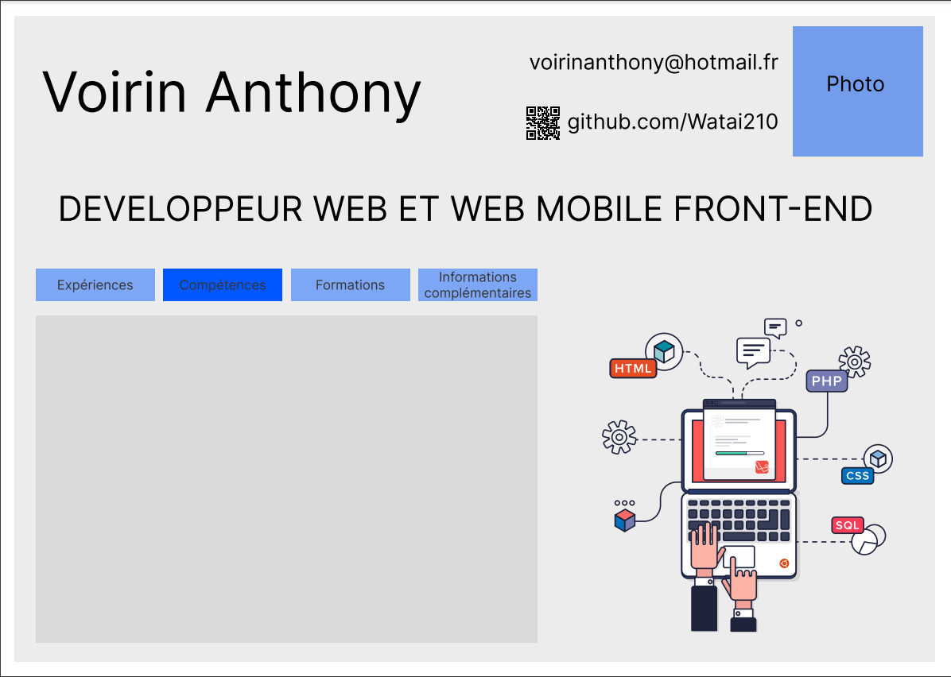

Annexe n°2 Squelette de base d’une page **HTML**.

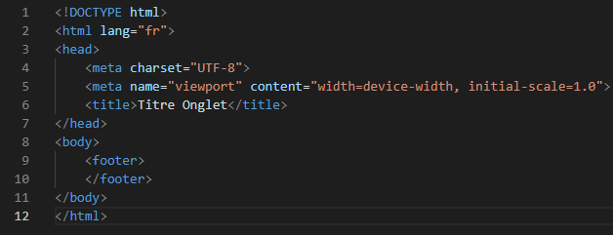

Annexe n°3 Disposition des div de la grid principale.

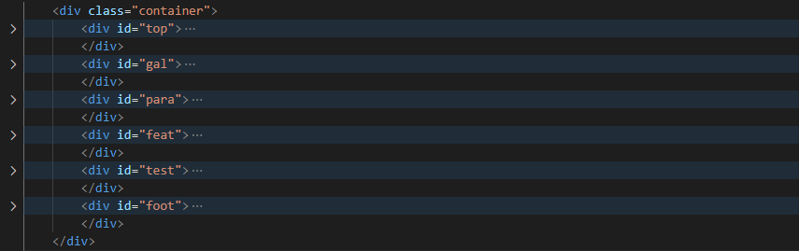

Annexe n°4 **inline script** en **JS**.



Annexe n°5 **W3C Validator** permet de vérifier l’intégrité du code et repérer les erreurs.

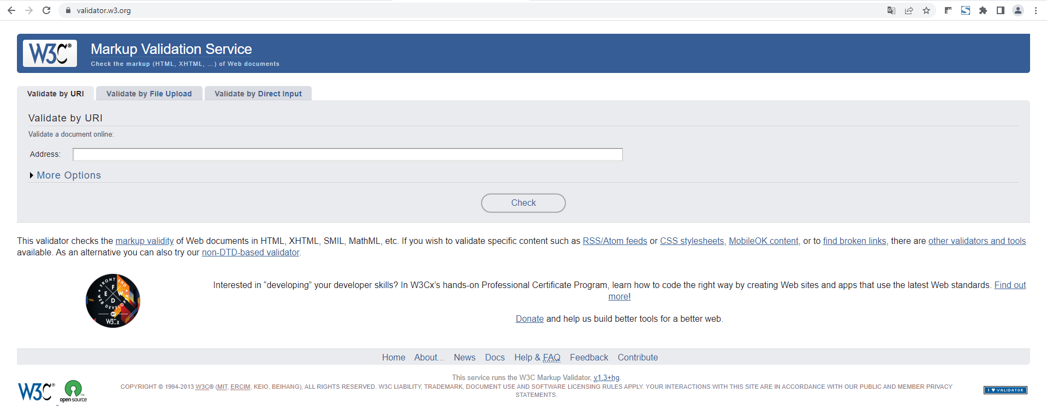

Annexe n°6 **CSS Grid Generator** générateur de grid accélérant la vitesse d’exécution du travail.

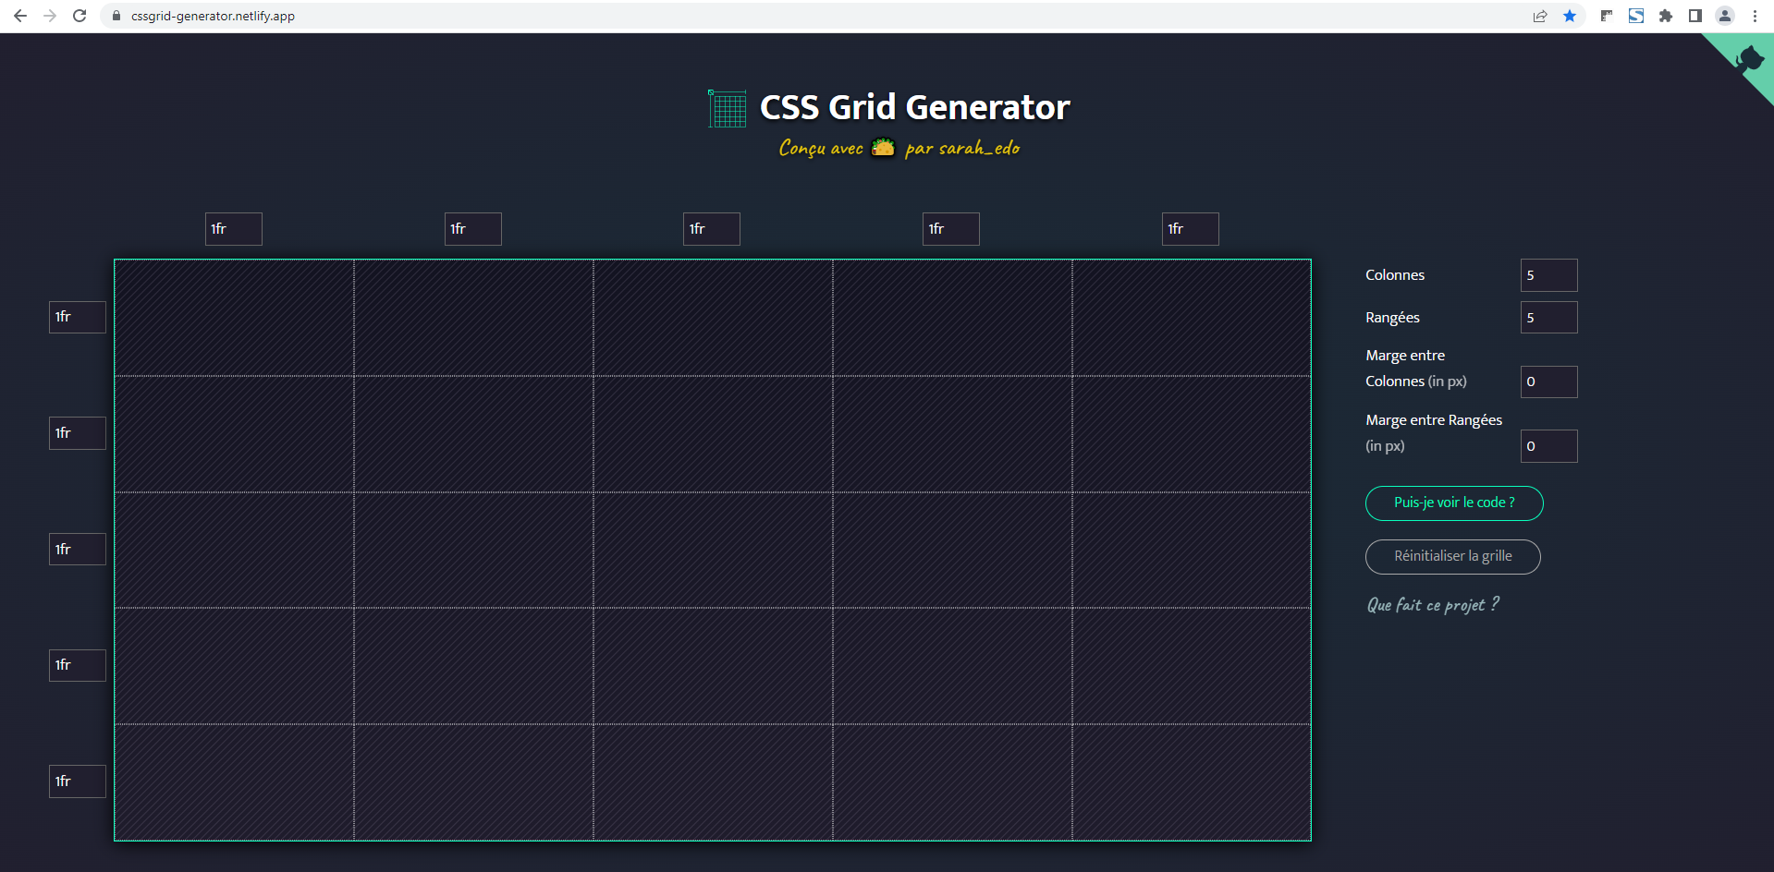

Annexe n°7 **Haikei.app** générateur d’images **SVG** proposant un large éventail d’options.

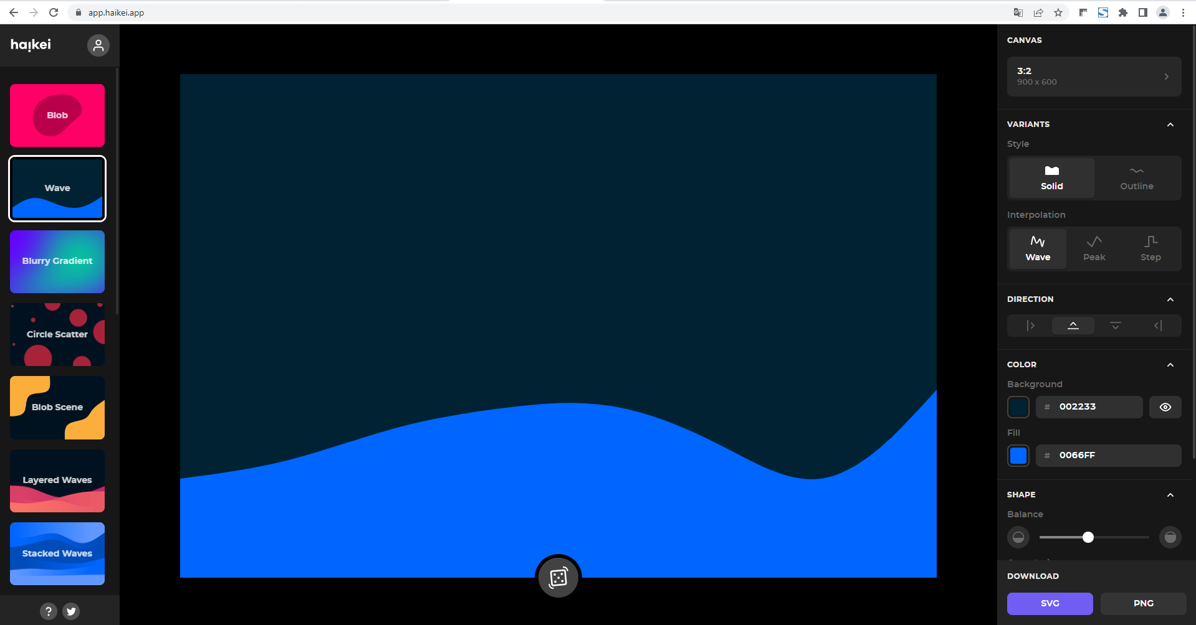

Annexe n°8 **Neumorphism.io** générateur de style pour boutons.

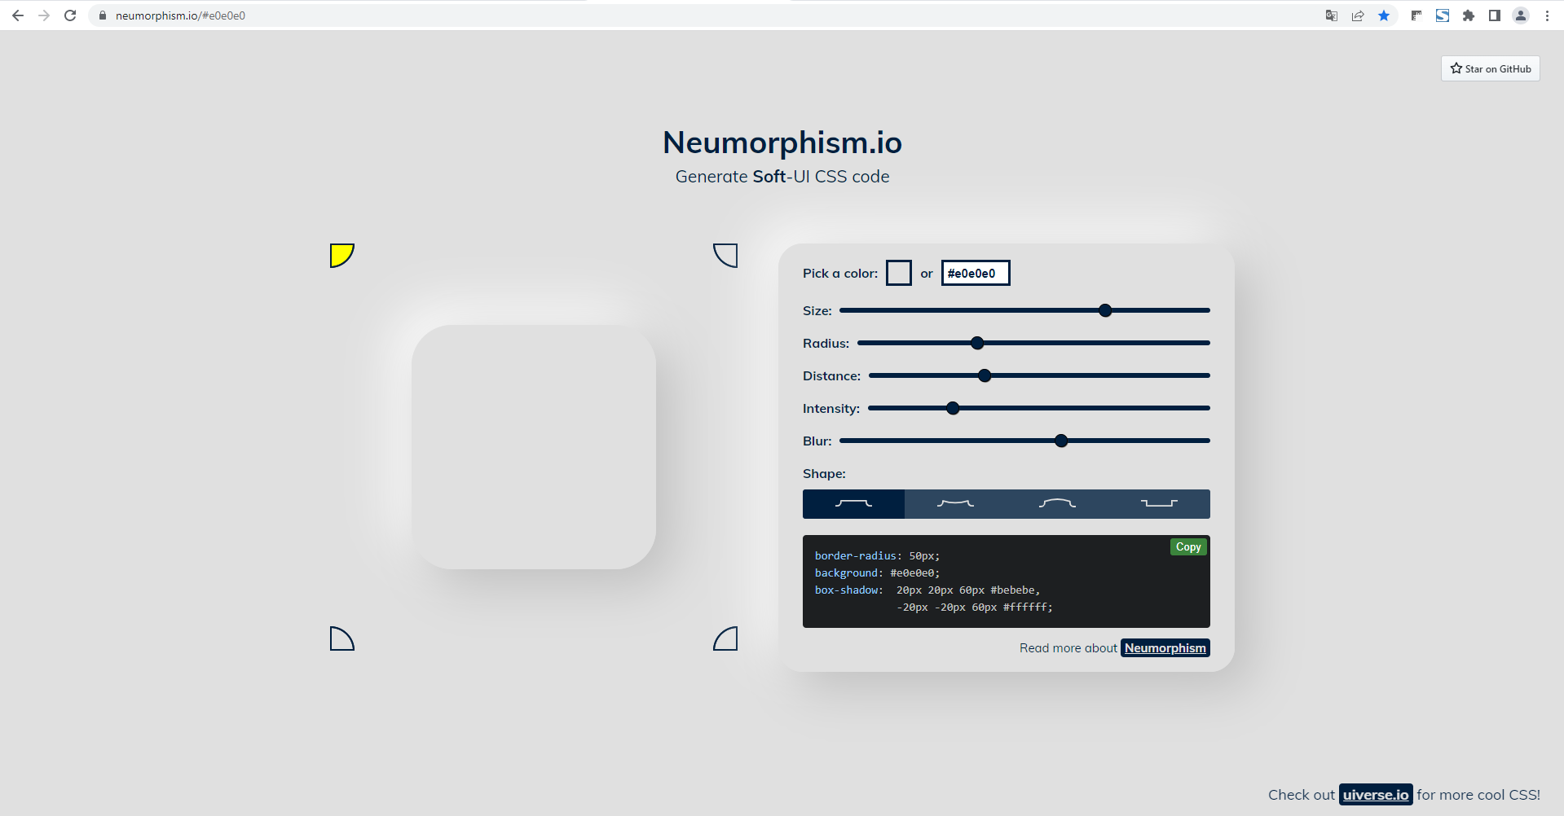

Annexe n°9 **Fancy-Border-Radius** générateur de bordure personnalisables pour images ou autre contenu.

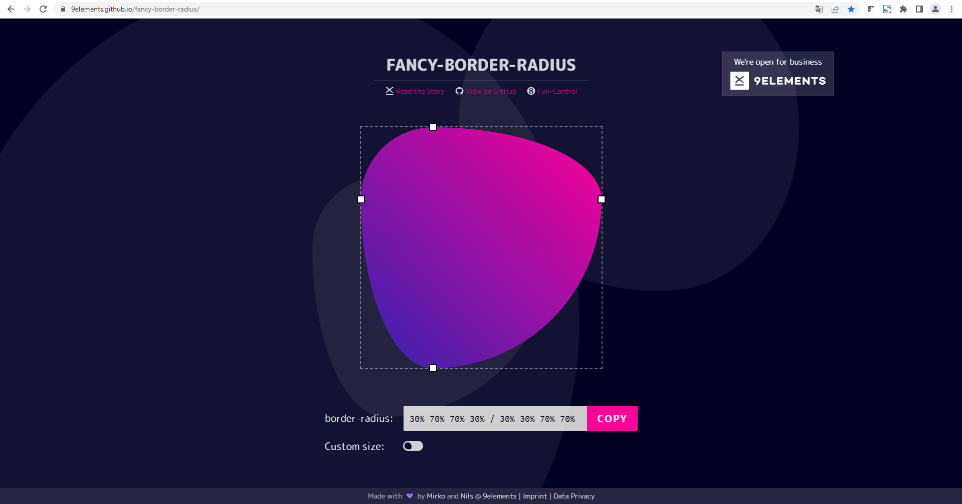

Annexe n°10 **Glassmorphism** générateur de fonds de div de type vitrifié.

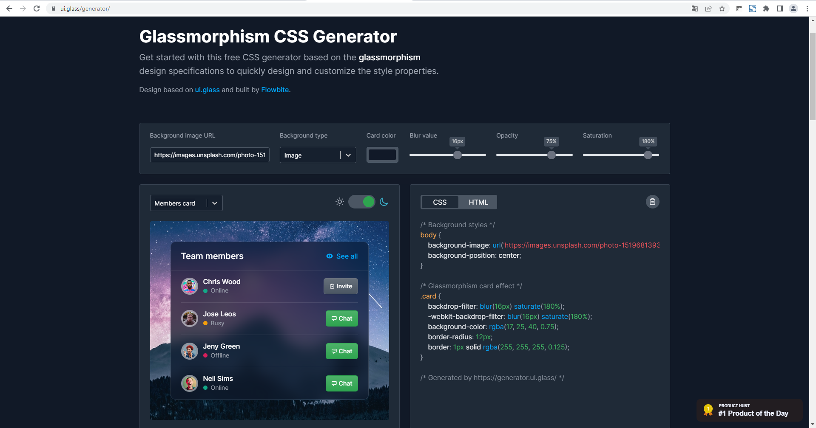

Annexe n°11 **Creative Commons** site permettant de générer une licence afin de protéger nos créations d’un usage dérivé a fin lucrative.

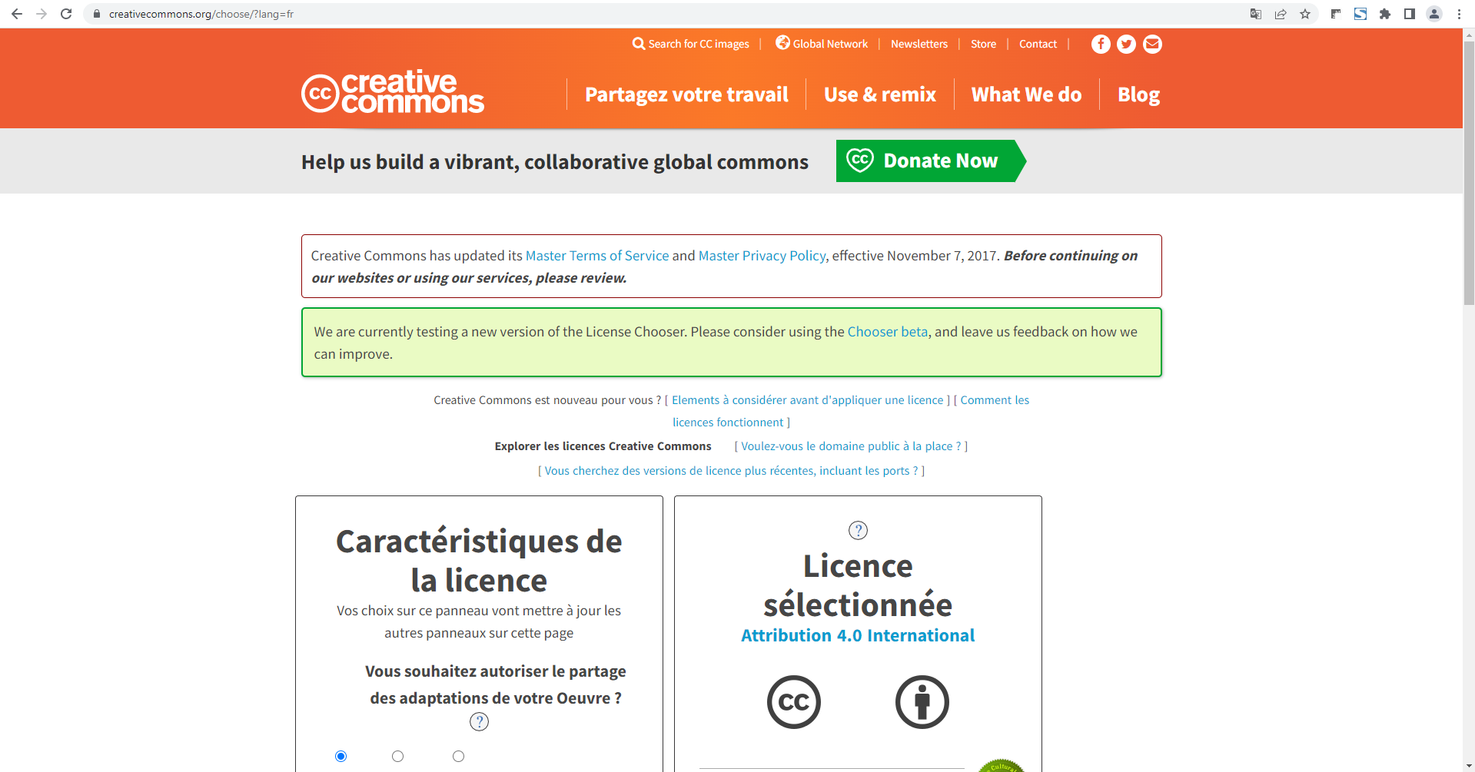

Annexe n°12 Appels aux feuilles de style **CSS** via la balise **<link>**.

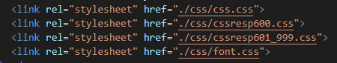

Annexe n°13 Feuille de style **CSS** servant à intégrer la Police d’écriture au site.

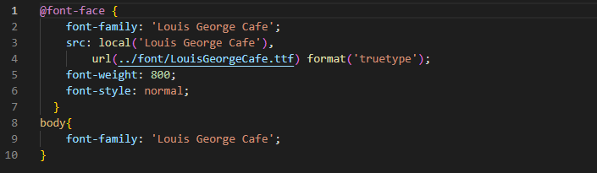

Annexe n°14 Site exercice sur un thème de notre choix, site avec **fond animé** pouvant être mis en pause. Et intégration d’une radio **Soundcloud** ainsi qu’une vidéo **Youtube** via la balise **<iframe>**.

